ЗАДАЧА № 3
Во время строительства дороги в районе пункта 5 (рис. 1) в моренных отложениях на глубине 2 м найден валун бурого железняка. В нем обнаружены реликты сульфидов, среди которых установлены пирротин, халькопирит и пентландит. В дорожной выемке (пункт 1) найден валун оливинитов, содержащий вкрапленность пирротина, марказита, халькопирита и пентландита. Вкрапленность сульфидов ориентирована в виде вытянутых цепочек и струй. Суммарное содержание сульфидов 10—20%.
В пунктах 2—5 на коренных породах наблюдаются отчетливо выраженные ледниковые борозды, имеющие следующие азимуты направления: п. 2=130°, п. 3 = 160°, п. 4=135°, п. 5=170°.
Вся территория покрыта ледниковыми отложениями мощностью до 30 м:
Требуется:
- Исходя из условий задачи, определить вероятный геолого-промышленный тип месторождения и его местоположение.
- Выбрать и обосновать рациональные методы поисков; обосновать направление и густоту поисковой сети.
- Предусмотреть необходимые работы для перспективной оценки объекта.
4. Составить таблицу объемов поисковых работ.
Ход решения:
- При определении типа месторождения использовать состав рудных минералов и орудеиелой горной породы.
- По геологической карте с учетом ориентировки ледниковых шрамов определить вероятное местоположение коренного месторождения.
3. составить разрез с предполагаемым залеганием рудных тел.

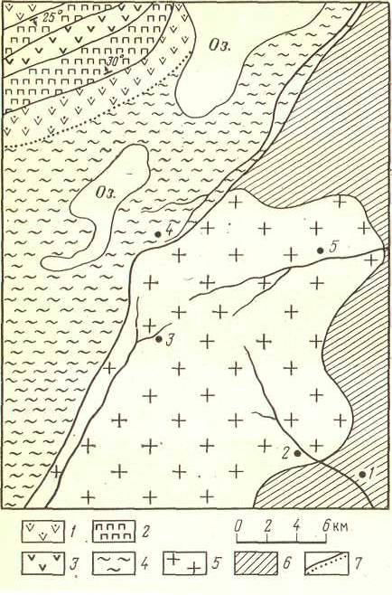

Рис. 1. Схематическая геологическая карта
1 — оливиниты; 2 — пироксениты; 3— габбро-нориты; 4 — архейские гнейсы; 5 — микроклиновые граниты; 6 – нижнепалеозойские отложения, залегающие трансгрессивно; 7 – контакты между породами (установленные и предполагаемые)

